上饶二中2009年初中应用物理知识竞赛复赛模拟试题及答案
学校_______________ 班级___________ 姓名___________ 学号__________ 座位号：__________
-----------------------------------------------------密----------------------------------封---------------------------------线--------------------------------------------
一．（10分）光电管在各种自动化装置中有很多应用，街道路灯自动控制就是其应用之一，如图所示电路为其模拟电路，其中A为光电管，B为电磁继电器，C为照明电路，D为路灯，请连成正确的电路，达到日出路灯熄、日落路灯亮的效果．
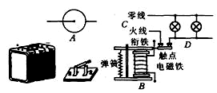

二．（10分）心电图的出纸速度（指带移动的速度）是2.5cm/s，记录下的某人的心电图如下（图纸上每小格边长为1mm）则：
（１）此人的心率为多少次/分（保留两位有效数字）？
（２）若某人的心率为75次/分，每跳一次输送80mL血液，他的血压（可看作心脏压送血液的平均压强）为1.5×10⁴Pa，据此估算此人心脏跳动做功的平均功率P。
（３）按第二问的答案估算一下，人的心脏工作一天所做的功相当于把1吨重的物体举起多高？
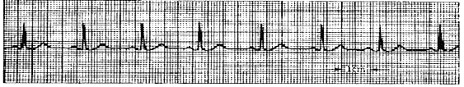

三．（10分）塔式起重机的结构如图所示，设机架重4×10⁵牛，平衡块重2×10⁵牛，轨道间的距离为4米。当平衡块距离中心线1米时，右侧轨道对轮子的作用力是左侧轨道对轮子作用力的2倍。现起重机挂钩在距离中心线10米处吊起重为10⁵牛的重物时，把平衡块调节到距离中心线6米处，此时右侧轨道对轮子的作用力为多少N？
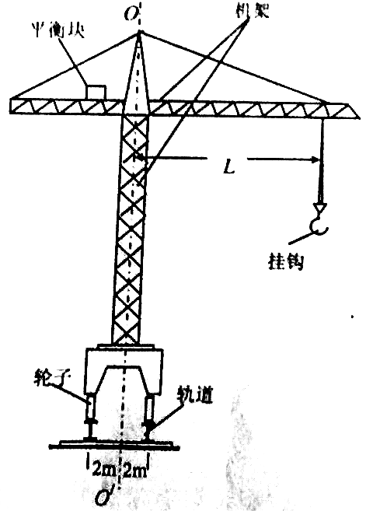

四．（10分）李老师的家离学校大约10km，为了便于上下班，他购买了一部轻便摩托车来代步，使用的燃料为93#汽油。根据表2提供的数据，请回答：
（1）如果李老师上班时骑车的平均速度为36km/h，试根据表2中所提供的有关信息，为李老师计算一下，他骑车从家到学校至少需花多少油费?
（2）小洪同学学过物理以后，给李老师建议：在上述条件不变的情况下，采用加快车速缩短时间的办法，就一定可以省油费。请你根据自己掌握的知识，分析说明这种方法是否可行。
轻便摩托车 |  | 93#汽油
燃料 | 汽油 | 密度 | 0.7×10³kg／m³
油箱容量 | 7L | 热值 | 4.5×10⁷J／kg
功率 | 6kW | 价格 | 4.90元／L

五．（10分）如图所示，某一实验室内有一宽度为d的跑道，假设有一连串玩具车沿着同一直线以相同的速度v鱼贯驶过，玩具车的宽度为b，前后两车间的间距为a。某智能机器人用最小的速度沿一直线匀速安全穿过此跑道，则智能机器要穿越跑道的时间为多少？
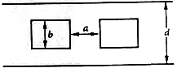

六．（10分）如图（a）所示，停在公路旁的公安巡逻车利用超声波可以监测车速：巡逻车上测速仪发出并接收超声波脉冲信号，根据发出和接收到的信号间的时间差，就能测出车速。在图（b）中，P₁、P₂是测速仪先后发出的超声波信号，n₁ n₂分别是测速仪检测到的P₁、P₂经反射后的信号。设测速信匀速扫描，P₁与P₂之间的时间间隔为0.9秒,超声波在空气中传播的速度为340米/秒,则被测车的车速为多少？
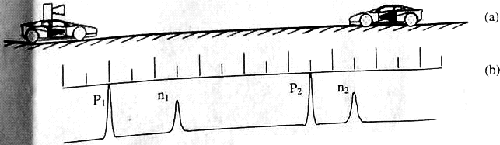

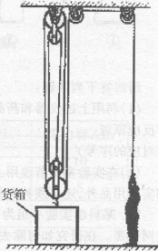
七．（10分）如图1—22所示，质量为70kg的工人站在水平地面上，用带有货箱的滑轮组把货物运到高处。第一次运送货物时，放入货箱的货物质量为160kg，工人用力F₁匀速拉绳的功率为P₁，货箱以0．1m／s的速度匀速上升，地面对工人的支持力为N₁。第二次运送货物时，放人货箱的货物质量为120kg，工人用力F₂匀速拉绳，货箱以0．2m／S的速度匀速上升，地面对工人的支持力为N₂，滑轮组机械效率为η₂。N_{l}与N₂之比为15:19。（不计绳重及滑轮摩擦，g取10N／kg）
求：（1）货箱和动滑轮的总质量m；
（2）功率P₁；
（3）机械效率η₂。

八（10分）．如图所示,一辆实验小车可沿水平地面(图中纸面)上的长直轨道匀速向右运动.有一台发出细光束的激光器装在小转台M上，到轨道的距离MN为d=10m,转台匀速转动，使激光束在水平面内扫描。扫描一周的时间为T=60(s),光束转动方向如图中箭头所示.当光束与MN的夹角为45⁰时,光束正好射到小车上.如果再经过Δt=2.5(s),光束又射到小车上，则小车的速度为多少?(结果保留两位小数)
d
N
右
左
光

九．（10分）在野外施工中，需要使质量m=4.20kg的铝合金物体升温.除了保温瓶中尚存有温度t=90.0⁰C的1.200kg的热水外，无其他热源.试提出一个操作方案，能利用这些热水使构件从温度t0=10.0⁰C升温到66.0⁰C以上(含66.0⁰C),并通过计算验证你的方案.
已知铝合金的比热容C=0.880×10³j(kg⁰C)^{－1}，水的比热容C₀=4.20×10³j(kg⁰C)^{－1},不计向周围环境散失的热量.

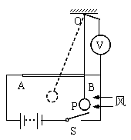
十.（10分）2007年2月28日，从乌鲁木齐驶往阿克苏的5806次列车遭遇特大沙尘暴，列车从第1节车厢到第11节车厢相继被吹翻。看了这个报道后，某研究小组为探索沙尘暴的威力，进行了模拟研究。如图为测定沙尘暴风力的实验装置图，其中AB是一段水平放置的长为L的光滑均匀电阻丝，电阻丝阻值较大，一质量和电阻都不计的细长金属丝一端固定于O点，另一端悬挂球P，无风时细金属丝竖直，恰与电阻丝在B点接触，有风时细金属丝将偏离竖直方向，细金属丝与电阻丝始终保持良好的导电接触。研究小组的同学对此装置分析中，知道金属球单位面积上所受到的水平风力大小与电压表的读数成正比，空气密度为1.3kg/m³，沙的密度为2.5×10³kg/m³。他们对决定金属球单位面积上所受到的风力大小的因素，进行了如下的实验研究：

①在含沙量相同条件下，改变风速，记录不同风速下电压表的示数如下：
风速（m/s） | 5 | 10 | 15 | 20
电压表示数（V） | 0.6 | 2.4 | 5.4 | 9.6
②在风速大小相同条件下，改变风中空气的含沙量，记录不同含沙量下电压表的示数如下：
含沙量（kg/m³） | 1.1 | 2.2 | 3.3 | 4.4
电压表示数（V） | 2.3 | 3.5 | 4.6 | 5.8
（1）根据上述实验结果，试推导出单位面积上所受到的风力大小的关系式？（设比例系数为k）
（2）若（1）中的比例系数k的大小为0.5，已知：车厢的高度为3m，车厢的长度为25m，车厢质量为50t，铁轨间距为1.5m，1m³沙尘暴中含沙尘2.7kg，请根据（1）中的关系式计算当时的风速至少为多大？

2009年上饶县二中初中应用物理知识竞赛复赛模拟试题(一)答案
１．答案：如图所示

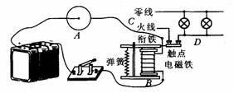

２．解答：⑴相邻两次心跳的时间间隔为5.68÷7=0.811s,心率为60÷0.811=74次/分。⑵W=PΔV=1.2J，P=W/t=1.5W。⑶1.5×3600×24=10³×10h，h=13m。
３．4.5×10⁵牛。
4．（1）因为李老师的骑车速度为$v=\text{36}{\text{km}}/h=\text{10}m/s$
李老师上学校所用的时间为$t=\frac{s}{v}=\frac{\text{10000}m}{\text{10}m/s}=\text{1000}s$
摩托车所做的功应为$W=\text{Pt}=$6×10³W×1000s=6×10⁶J
所用的汽油放出的热量应为Q=W
所以上学校时须用的汽油的质量为：$m=\frac{Q}{q}=0\text{.}\text{133}\text{kg}$
所用汽油的体积$V=\frac{m}{ρ}=0\text{.}\text{19}×{\text{10}}^{−3}m^{3}=0\text{.}\text{19}L$
所以，李老师上学校应花去油费4.90元/L×0.19L=0.93元
（2）单独从$t=s/v$和$P=W/t$来考虑，在功率P不变的情况下，提高车速可以减小发动机所做功，好象可以省油，但根据$W=\text{Fs}$和$P=W/t$可得$P=\text{Fv}$，也就是说，在行驶阻力不变的情况下，提高车速$v$必然会导致发动机的功率P增大。
所以单纯靠提高车速并不一定能减小发动机所做的功，达到省油的目的。
5．$\frac{d(a^{2}+b^{2})}{\text{abv}}$
6．20米/秒
7．解：（1）动滑轮和货箱总重为G；第一次提升货物：以人为研究对
象，受力分析如图（甲）
人所受的重力为G人＝m1人g＝70kgX10N／kg＝700N
运送的货物所受的重力为G1＝m1g＝160kgx 10N／kg＝1600N
绳对人的拉力F’1与人对绳的拉力F1大小相等
F’₁＝$\frac{G_{1}+G}{5}$ ①
N₁＝G_{人}- F’₁ ② （1分）
第二次提升货物：
以人为研究对象，受力分析如图（乙）
运送的货物所受的重力为G₂＝m₂g＝120kg×10N／kg＝1200N
绳对人的拉力F’₂与人对绳的拉力F₂大小相等
F’₂＝$\frac{G_{2}+G}{5}$ ③
N₂＝G_{人}- F’₂ ④ （1分）
$\frac{N_{1}}{N_{2}}=\frac{\text{15}}{\text{19}}$ ⑤
把数据分别代人①②③④⑤解得：G＝400N F’1＝400N （1分）
m＝$\frac{G}{g}=\frac{\text{400}N}{\text{10}N/{\text{kg}}}$40kg （1分）
（2）第一次运送货物时，人匀速拉绳的力F₁＝F’_{l}＝400N
货物匀速上升的速度v₁＝0．1m／s
人匀速拉绳的速度v’₁＝5v₁＝5×0．1m／s＝0．5m／s
P＝F₁v’₁＝400N×0．5m／s＝200W （1分）
（3）第二次运送货物时滑轮组的机械效率：
$η_{2}=$$\frac{W_{有}}{W_{总}}=\frac{G_{2}h}{\left(G_{2}+G\right)h}=\frac{G_{2}}{G_{2}+G}=\frac{\text{1200}N}{\text{1200}N+\text{400}n}$＝75％ （1分）
8． ①作图
②Δt时间内光束转过的角度$Δθ=\frac{Δt}{T}×{\text{360}}^{0}={\text{15}}^{0}$
有两种可能：
（1）光束射到小车上，小车正在接近N点，Δt时间内光束与MN之夹角从45⁰变为30⁰，
$$v_{1}=\frac{L_{1}}{Δt}=\frac{d(\text{tan}{\text{45}}^{0}−\text{tan}{\text{30}}^{0})}{Δt}=1\text{.}7m/s$$
（1）光束射到小车上，小车正在远离N点，Δt时间内光束与MN之夹角从45⁰变为60⁰，
$$v_{2}=\frac{L_{2}}{Δt}=\frac{d(\text{tan}{\text{60}}^{0}−\text{tan}{\text{45}}^{0})}{Δt}=2\text{.}9m/s$$
9．①操作方案：将保温瓶中t=90⁰C的热水分若干次倒出来。第一次先倒出一部分，与温度为t₀=10.0⁰C的构件充分接触，并达到热平衡，构件温度升高到t₁。将这部分温度为t₁的水倒掉，再从保温瓶倒出一部分热水，再次与温度为t₁的构件接触，并达到热平衡，此时构件的温度升高到t₂。再将这些温度为t₂的热水倒掉，然后再从保温瓶倒出一部分热水来使温度为t₂的构件升温，……。直到最后一次将剩余的热水倒出来与构件接触，达到热平衡，只要每部分水的质量足够小，最终就可使构件的温度达到所要求的值。
②验证计算：如将1.200kg热水分5次倒出，每次倒出m₀=0.240kg，在第一次使热水与构件达到热平衡的过程中：
Q₁=C₀m₀（t-t₁）
Q₁′=Cm（t₁-t₀）
所以 Q₁= Q₁′
得 t₁=27.1⁰C
同理：t₂=40.6⁰C，A
……，t₅=66.0⁰C [倒出次数不能少于5次]
10．（1）$p={kρv}^{2}$，$ρ$为含有沙尘的空气密度。（2分）
$F⋅\frac{h}{2}=G⋅\frac{d}{2}$，$F=\frac{d}{h}G$，（2分）
$\frac{d}{h}G={kρv}^{2}\text{lh}$
$v^{2}=\frac{\text{dG}}{kρ{\text{lh}}^{2}}$=$\frac{1\text{.}5m×5×{\text{10}}^{5}N}{0\text{.}5×4{\text{kg}}/{m^{3}}×\text{25}m×(3m)^{2}}=\text{16}\text{.}\text{67}×{\text{10}}^{2}$
v≈41m/s（2分）

